Техническое задание

**Оглавление**

1. Общие сведения 4

1.1 Название 4

1.2  Наименование предприятий (объединений) разработчика и заказчика (пользователя) сайта и их реквизиты 4

1.3 Состав и содержание работ по созданию системы 4

1.4 Порядок оформления и предъявления заказчику результатов работ по созданию сайта 5

2. Назначение и цели создания сайта 5

2.1 Цели создания сайта 5

2.2 Задачи, решаемые при помощи сайта 5

3. Требования к сайту и программному обеспечению 5

3.1 Требования к программному обеспечению сайта 5

3.2 Общие требования к оформлению и вёрстке страниц 5

3.3 Требования к численности и квалификации персонала обслуживающего сайт 5

3.4. Диаграммы вариантов использования 5

3.5. Описание вариантов использования 7

3.5.1.ВИ «оформление подписки». 7

3.5.1.1. Описание ВИ 7

3.5.1.2. Предусловия 7

3.5.1.3. Основной поток действий для клиента 7

3.5.1.3.1. Клиент заходит на сайт. 7

3.5.1.3.2.Клиент нажимает кнопку «оформить подписку». 7

3.5.1.3.3.Система отображает форму оформления подписки. 7

3.5.1.3.4.Клиент вводит необходимые данные и оформляет подписку. 7

3.5.2.ВИ «управление компьютерами». 7

3.5.2.1. Описание ВИ 7

3.5.2.2. Основной поток действий для администратора 7

3.5.2.2.1. Клиент занимает компьютер. 7

3.5.2.2.2.Администратор помечает в системе, что компьютер занят. 7

3.5.2.2.3.Клиент освобождает компьютер. 7

3.5.2.2.4.Администратор помечает в системе, что компьютер свободен. 7

4. Функционал сайта 7

4.1. Для клиента 7

4.2. Для администратора 7

5. Модель данных 8

6. Языковые версии сайта 8

7. Группы пользователей 8

8. Требования к безопасности 8

# Общие сведения

## 1.1 Название

“Компьютерный клуб”

## 1.2  Наименование предприятий (объединений) разработчика и заказчика (пользователя) сайта и их реквизиты

Разработчик: ФКН, 3 курс, 1 группа, 5 команда, Сергиенко Александр Вячеславович, Сычёв Антон Андреевич

Реквизиты разработчика: [sergienkoaleksandrv@gmail.com](mailto:sergienkoaleksandrv@gmail.com), antonio_sychev@mail.ru

Заказчик: ассистент кафедры ПиИТ Тарасов Вячеслав Сергеевич, ассистент кафедры ПиИт Нужных Алексей Васильевич

Реквизиты заказчика: nuzhnykh.avpp@gmail.com

## 1.3 Состав и содержание работ по созданию системы

|  |  |  |
| --- | --- | --- |
| Этап | Содержание работ | Ответственный |
| 1. Составление технического задания (ТЗ) | Разработка требований к системе | Разработка — Исполнитель; согласование — Заказчик |
| 2. Техническое проектирование | Разработка макета системы | Исполнитель |
| 3. Разработка программной части | Разработка статического веб-сайта | Исполнитель |
| Создание и заполнение БД | Исполнитель |
| Разработка серверной части веб-сайта | Исполнитель |
| 4. Предварительные испытания | Проверка соответствия нефункциональным требованиям (дизайн) | Исполнитель |
| Проверка работоспособности ИС | Исполнитель |
| Доработки и повторные испытания до устранения недостатков | Исполнитель |
| 5. Эксплуатация | Эксплуатация |  |

## 1.4 Порядок оформления и предъявления заказчику результатов работ по созданию сайта

* Курсовой проект
* Демо-видео с основными сценариями
* Презентация

# Назначение и цели создания сайта

## 2.1 Цели создания сайта

* Увеличение количества посетителей
* Уменьшение времени обслуживания клиента

## 2.2 Задачи, решаемые при помощи сайта

* Предоставление информации об играх и программах
* Предоставление информации о ценах и подписках
* Оформление подписки
* Контроль занятости компьютеров

# Требования к сайту и программному обеспечению

## 3.1 Требования к программному обеспечению сайта

Сервер должен поддерживать html, php и MySql.

## 3.2 Общие требования к оформлению и вёрстке страниц

Система должна работать в браузере Google Chrome.

3.3 Требования к численности и квалификации персонала обслуживающего сайт  
Требования к администратору: высшее техническое образование.

## 3.4. Диаграммы вариантов использования

**Диаграмма 1. Действующие лица.**

На данной диаграмме представлена иерархия пользователей системы и внешних участников.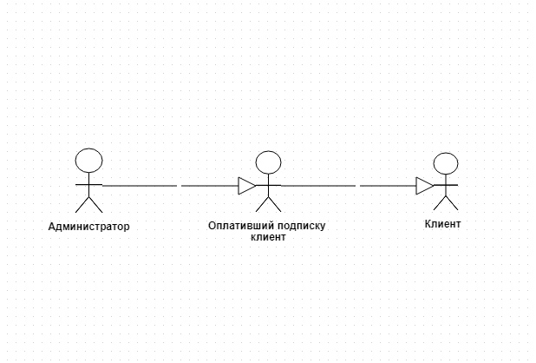

**Диаграмма 2. Оформление подписки**

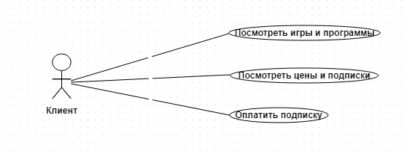

**Диаграмма 3. Управление компьютерами.**



## 

## 3.5. Описание вариантов использования

### 3.5.1.ВИ «оформление подписки».

### 3.5.1.1. Описание ВИ

Пользователь, не оформивший подписку, должен иметь возможность посмотреть список игр и программ, посмотреть цены и подписки, оформить подписку.

### 3.5.1.2. Предусловия

Пользователь не имеет подписки.

### 3.5.1.3. Основной поток действий для клиента

### 3.5.1.3.1. Клиент заходит на сайт.

### 3.5.1.3.2.Клиент нажимает кнопку «оформить подписку».

### 3.5.1.3.3.Система отображает форму оформления подписки.

### 3.5.1.3.4.Клиент вводит необходимые данные и оформляет подписку.

### 3.5.2.ВИ «управление компьютерами».

### 3.5.2.1. Описание ВИ

Администратор должен иметь возможность управлять занятостью компьютеров – помечать их занятыми или свободными.

### 3.5.2.2. Основной поток действий для администратора

### 3.5.2.2.1. Клиент занимает компьютер.

### 3.5.2.2.2.Администратор помечает в системе, что компьютер занят.

### 3.5.2.2.3.Клиент освобождает компьютер.

### 3.5.2.2.4.Администратор помечает в системе, что компьютер свободен.

# Функционал сайта

## 4.1. Для клиента

* просмотр списка игр и программ
* просмотр цен на подписку
* оформление подписки – для этого клиенту нужно ввести данные о себе и выбрать дату окончания подписки

## 4.2. Для администратора

* функционал клиентской версии сайта
* возможность посмотреть список компьютеров
* доступ к управлению занятостью компьютеров

# Модель данных

На Диаграмме показаны основные сущности Системы и их взаимосвязь между собой.

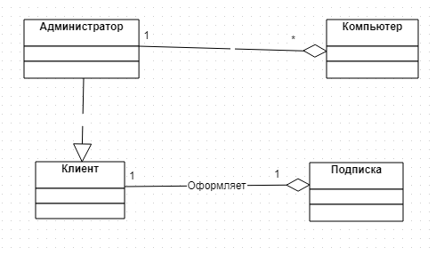

# Языковые версии сайта

Русскоязычная версия сайта

# Группы пользователей

* Администратор
* Клиент

# Требования к безопасности

Система не должна позволять клиентам доступ к управлению компьютерами клуба.